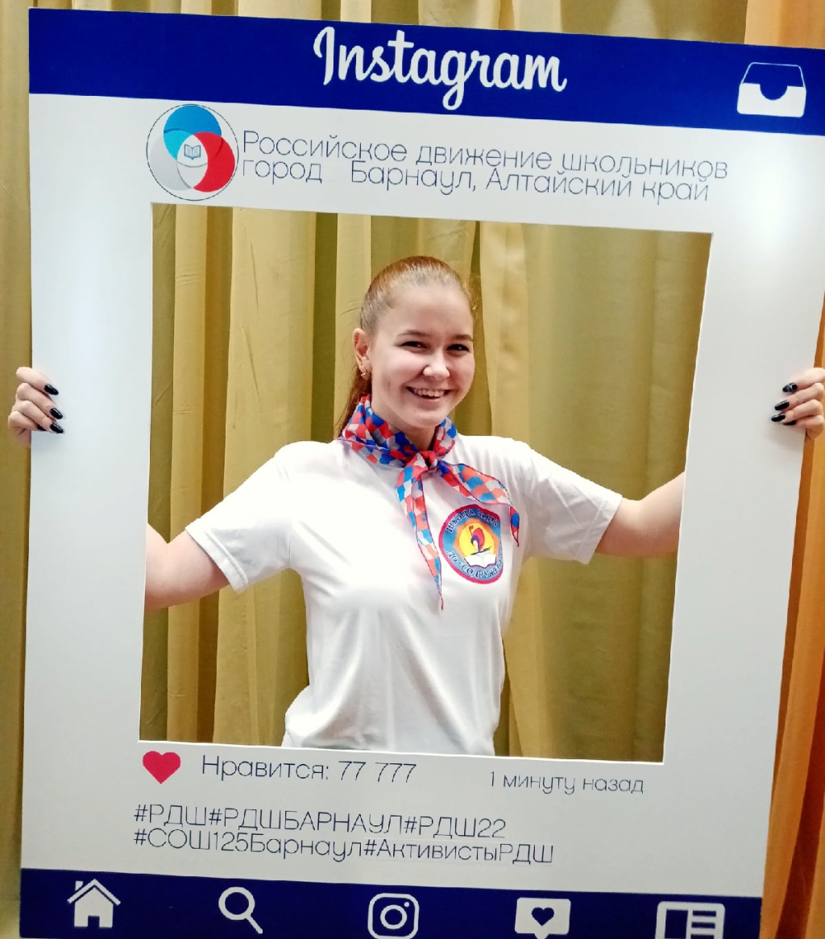
Лидер: Шмелькова Ульяна, 10 «А»
«Если ты не решаешься на важный шаг, то никогда не узнаешь, на что можешь быть способен»
Команда: Романова Кристина, 10 А»
Радченко Алеся, 10 «А»

